RADAR AESA NEMUS
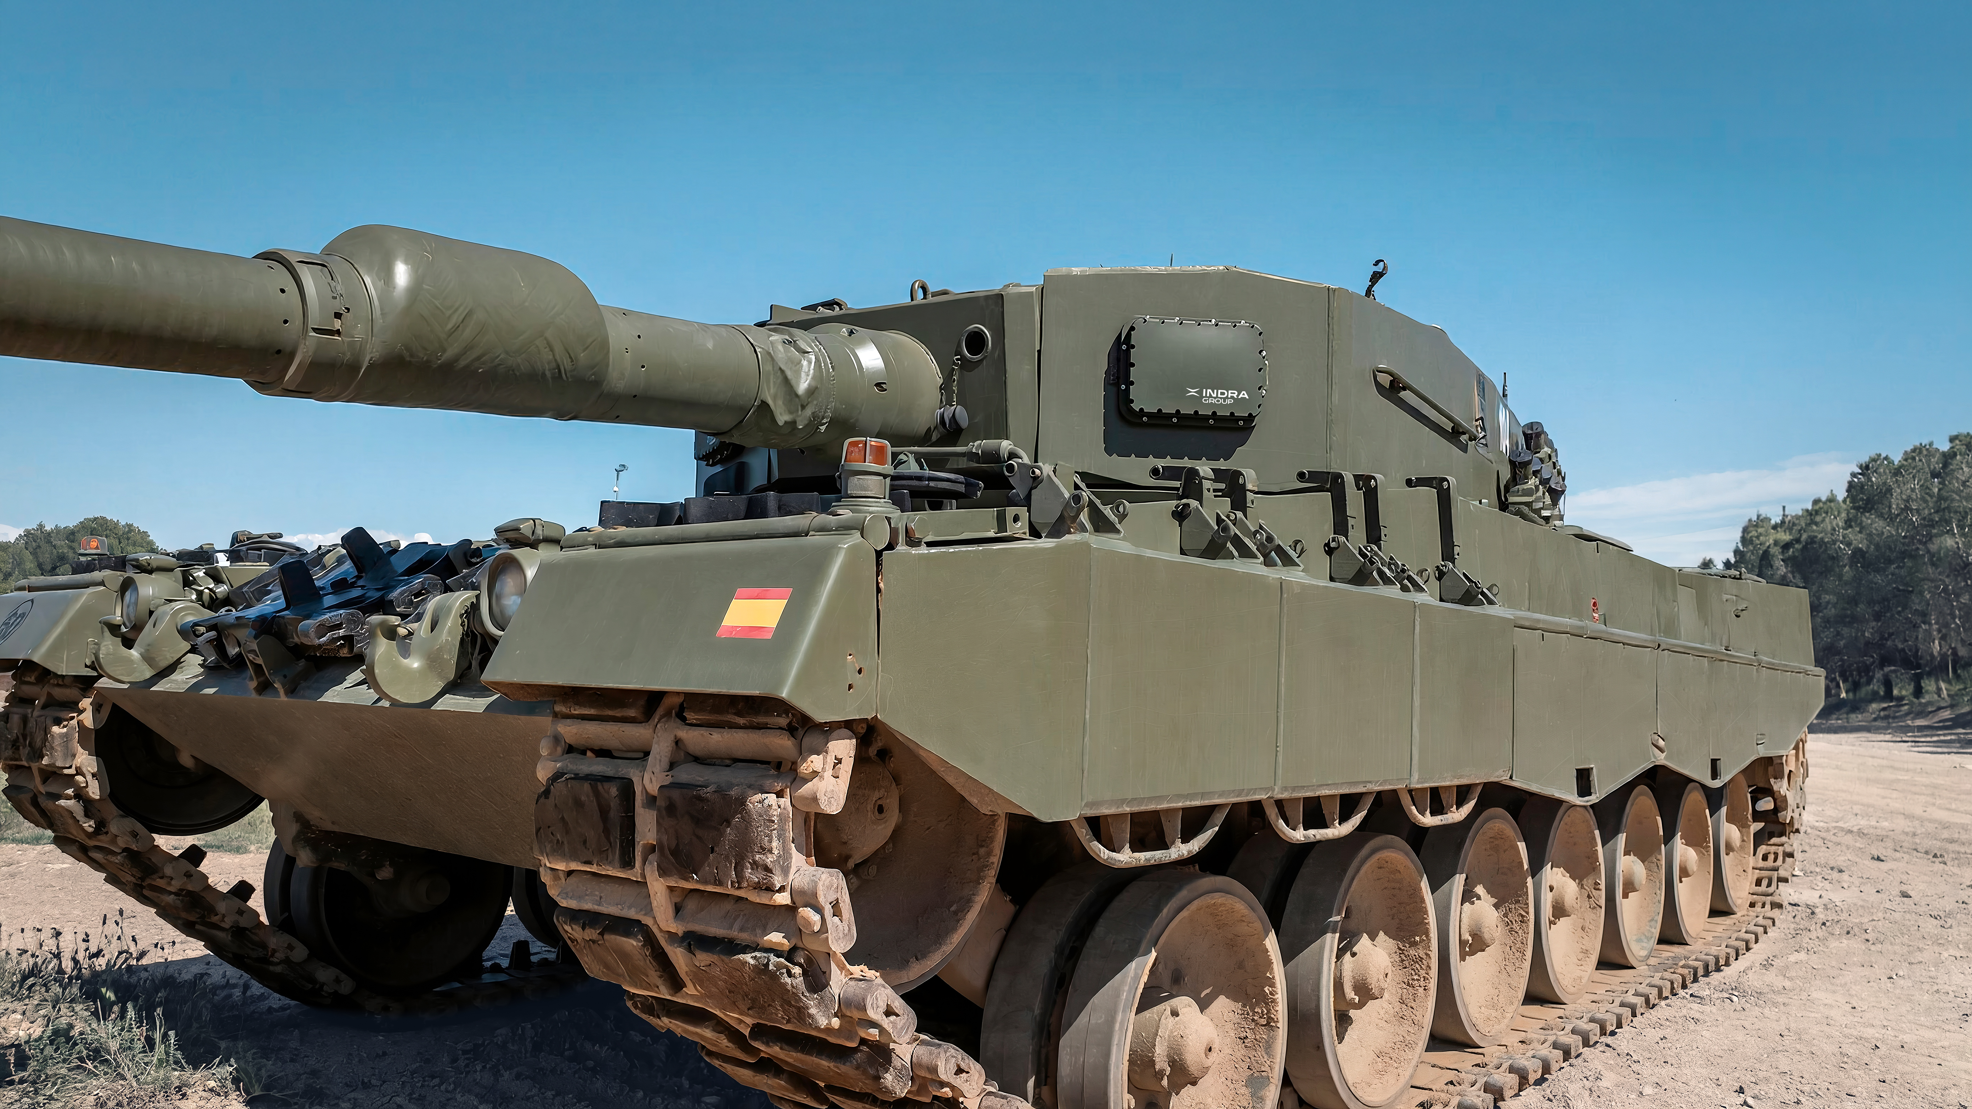

En el estand de EM&E podrá verse el radar AESA Nemus de Indra, integrado sobre un vehículo militar. Se trata de una solución de dimensiones y peso reducidos de última generación diseñada para reforzar la protección de plataformas terrestres.
Este sistema compacto de barrido electrónico activo permite detectar, identificar y seguir en tiempo real drones, microdrones y todo tipo de proyectiles, desde misiles anticarro hasta municiones de alta velocidad, discriminando además falsos objetivos y resistiendo intentos de interferencia electrónica.
El sistema está dotado de inteligencia para discriminar falsos blancos y resistir intentos del adversario de interferir en su funcionamiento mediante técnicas de jamming (con señales electromagnéticas). También se distingue de otros sistemas por su capacidad para operar en condiciones meteorológicas extremas, tanto de humedad como de frío o calor.
Nemus activa automáticamente las contramedidas necesarias para neutralizar estas amenazas, convirtiéndose en un elemento clave de los sistemas de protección activa en un entorno marcado por el uso masivo de drones y nuevas municiones.

